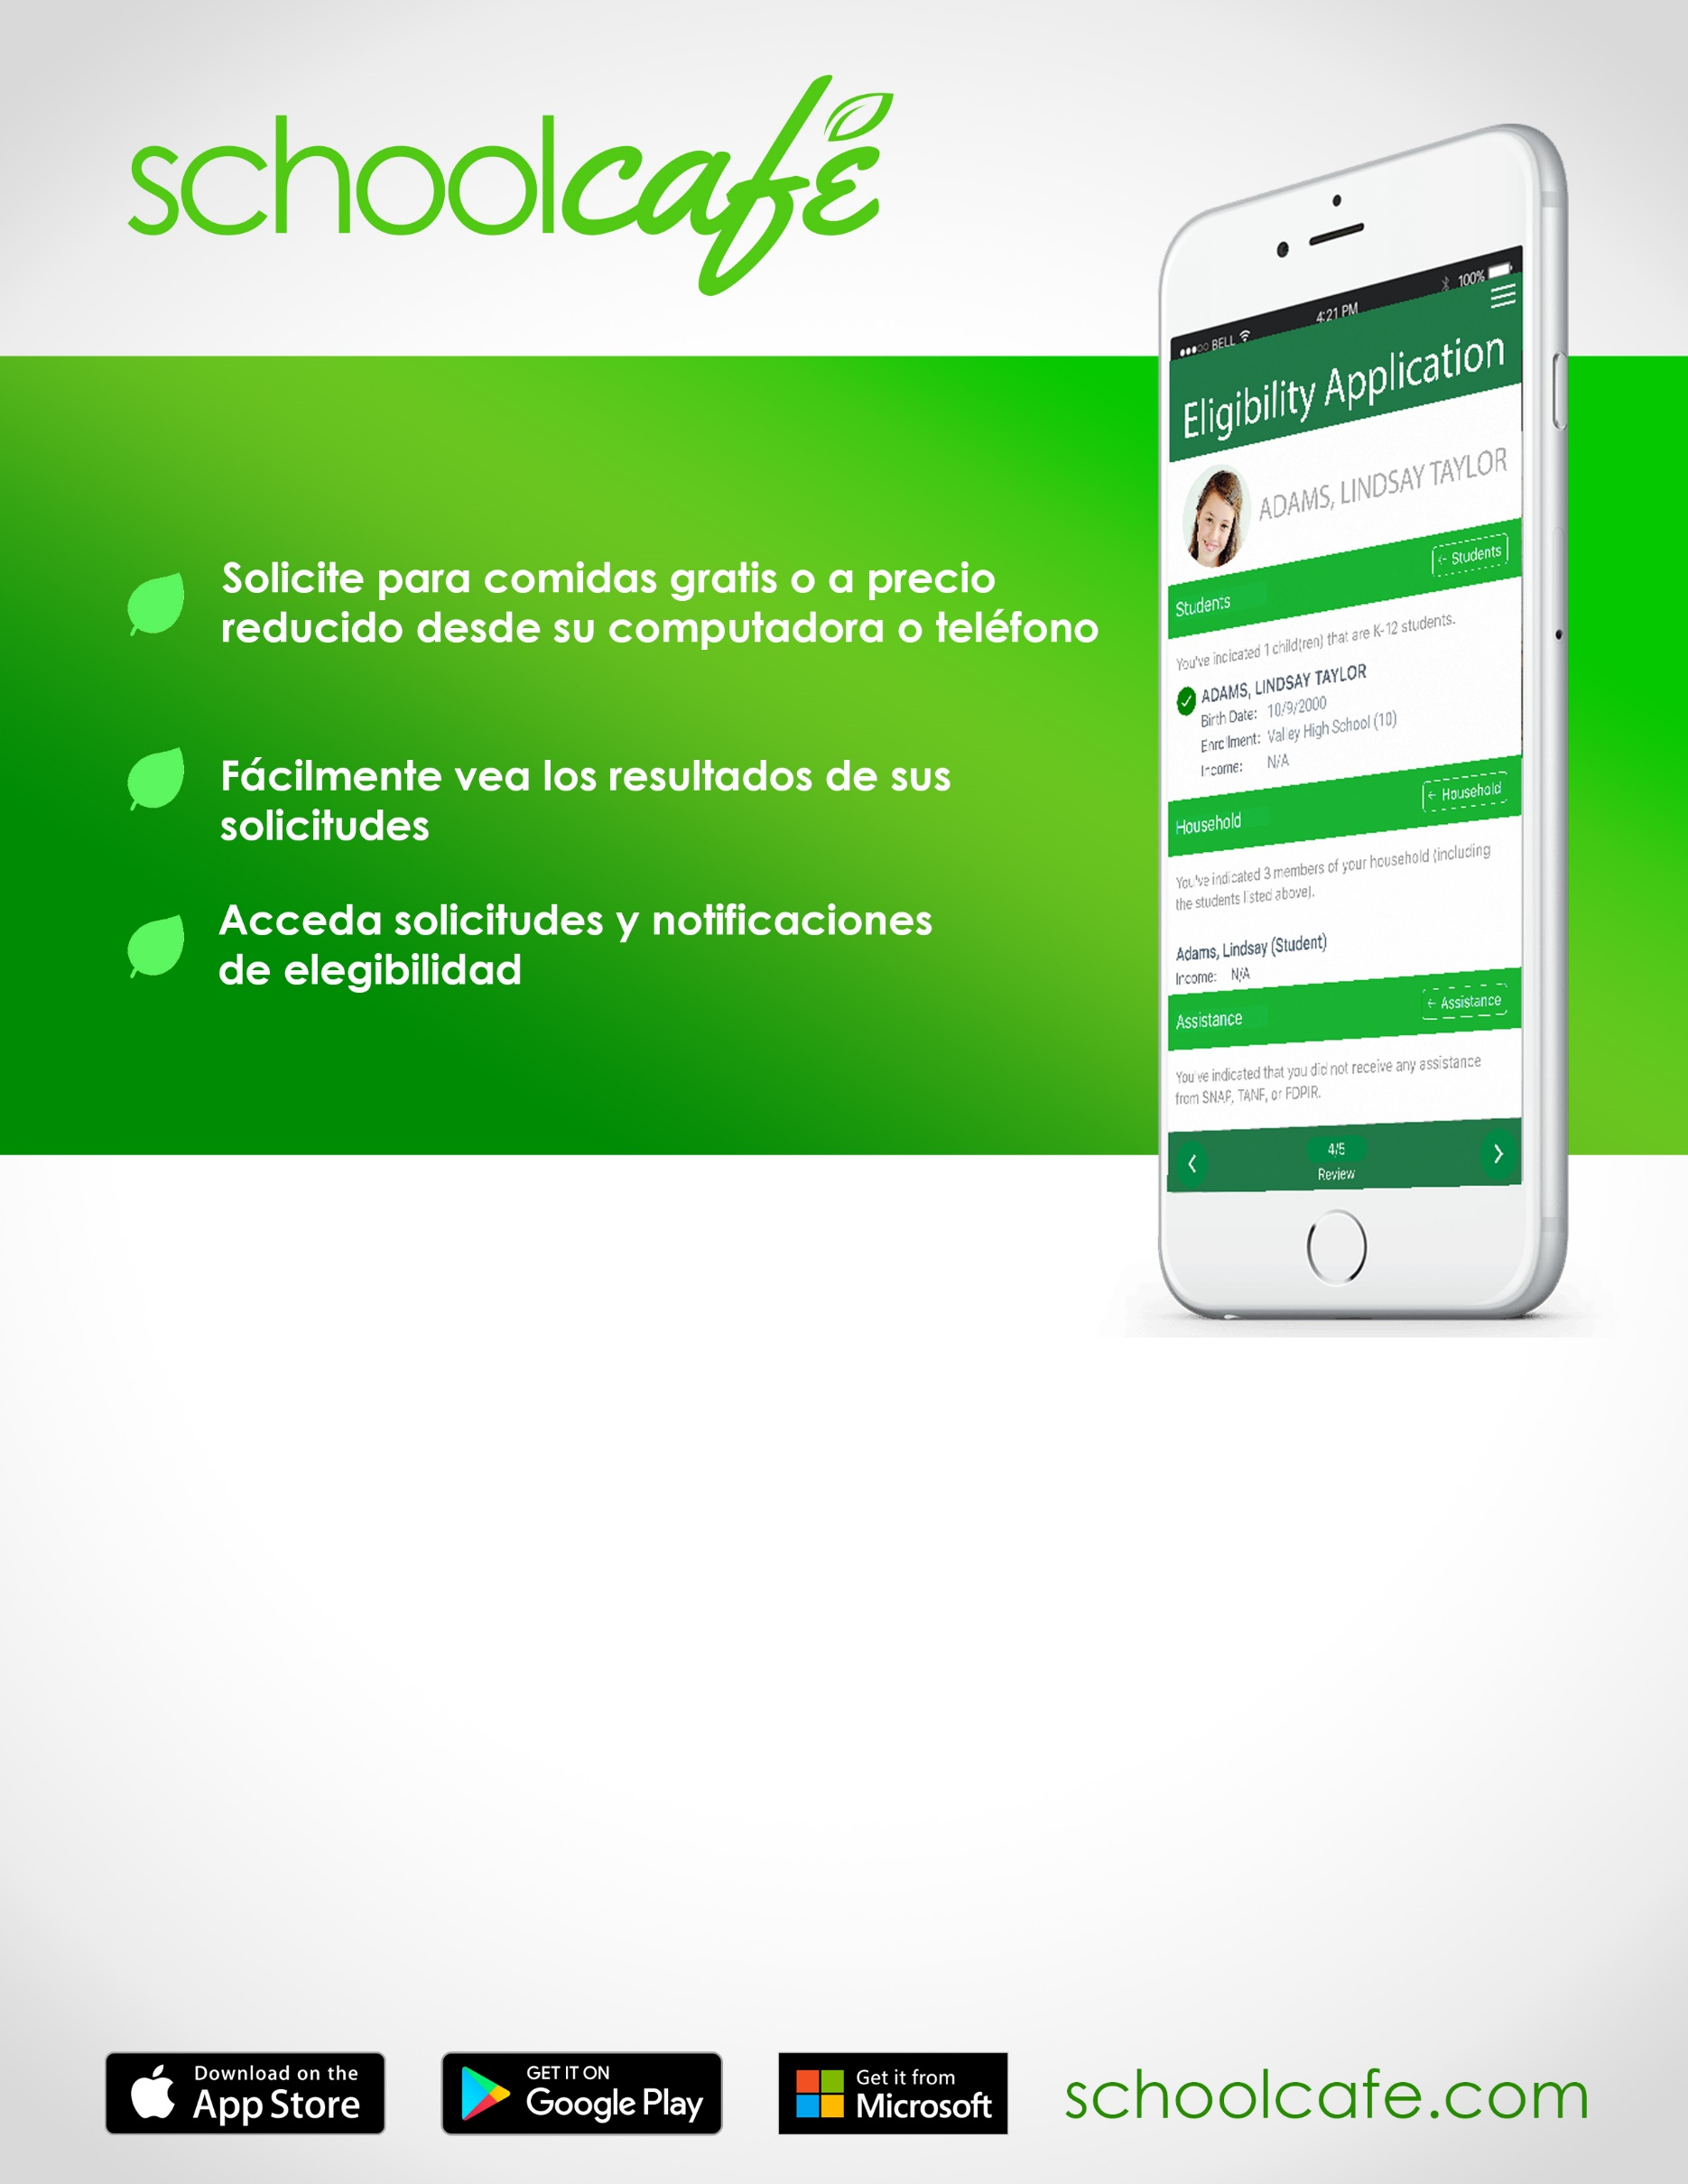

[](http://www.google.com/url?url=http://www.healthyeating.org/Schools/Tips-Trends/Article-Viewer/Article/263/new-school-lunch-meal-pattern.aspx&rct=j&frm=1&q=&esrc=s&sa=U&ei=CkLEU8zwI86gyASv6oHYAw&ved=0CCAQ9QEwBQ&usg=AFQjCNGQZvoLZq_M4uMAvq7BVVctesmoJA)  [](http://www.google.com/url?url=http://www.healthyeating.org/Schools/Tips-Trends/Article-Viewer/Article/263/new-school-lunch-meal-pattern.aspx&rct=j&frm=1&q=&esrc=s&sa=U&ei=CkLEU8zwI86gyASv6oHYAw&ved=0CCAQ9QEwBQ&usg=AFQjCNGQZvoLZq_M4uMAvq7BVVctesmoJA)

**Aplicaciones de comidas gratuitas y reducidas en línea**

* Es fácil y toma menos tiempo que el papel
* HELP e instrucciones integradas dentro del formulario en línea
* Cálculo Automatizado del Ingreso
* Firmas digitales
* Pruébalo hoy…. [schoolcafe.com](http://www.schoolcafe.com)
* Para recuperar nombre de usuario y / o contraseña contacto 1-855-729-2328

This institution is an equal opportunity provider.